Приложение 1 к решению Ивановской городской думы от №
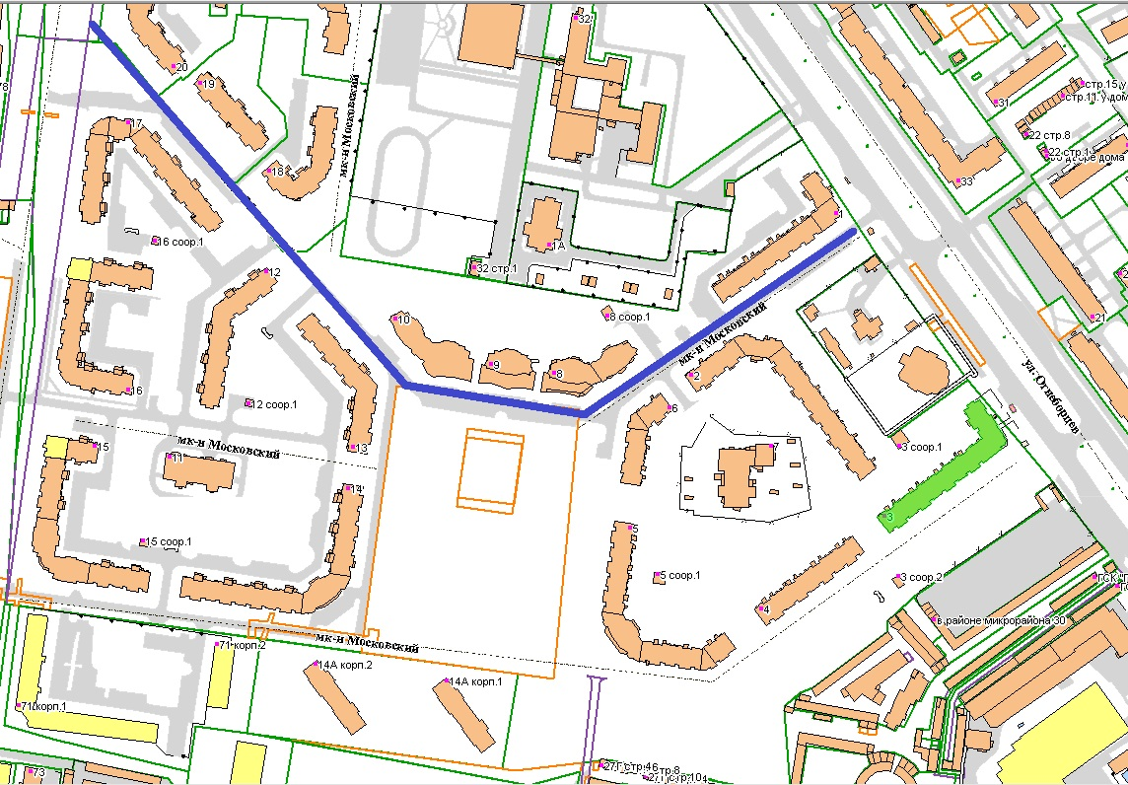

проезд 1-й Московский

Приложение 2 к решению Ивановской городской думы от №
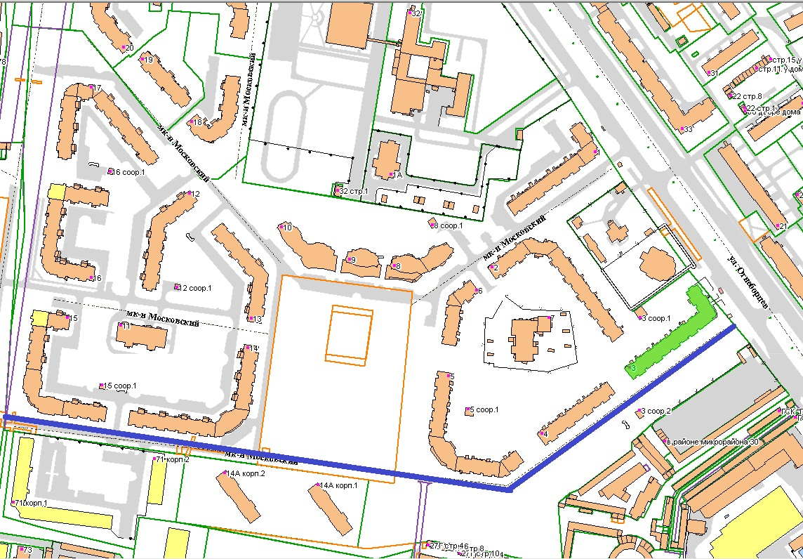

проезд 2-й Московский

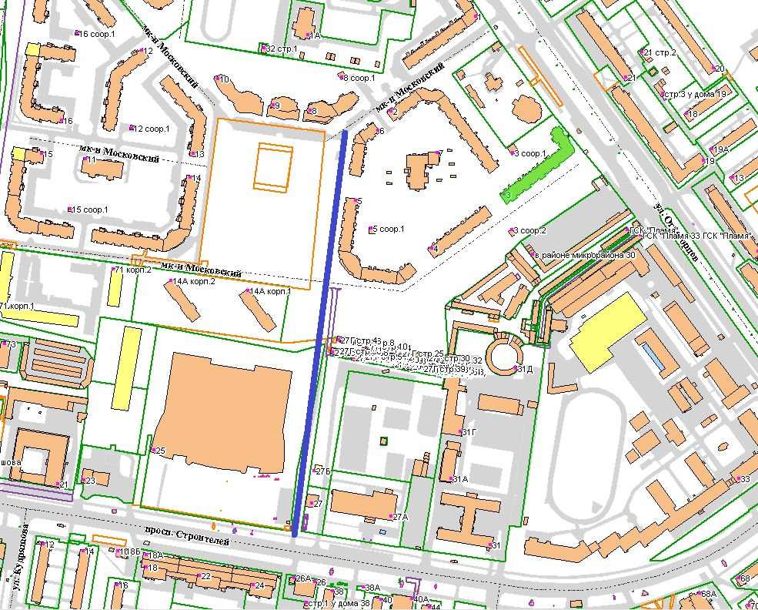
Приложение 3 к решению Ивановской городской думы от №

проезд 3-й Московский

Приложение 4 к решению Ивановской городской думы от №
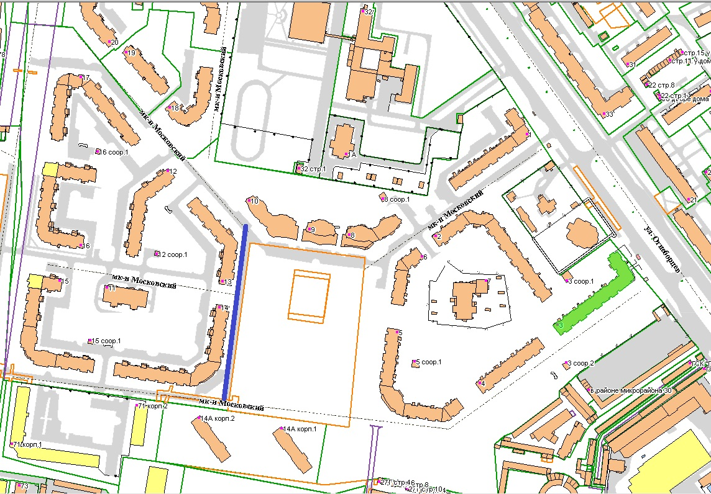

проезд 4-й Московский

Приложение 5 к решению Ивановской городской думы от №
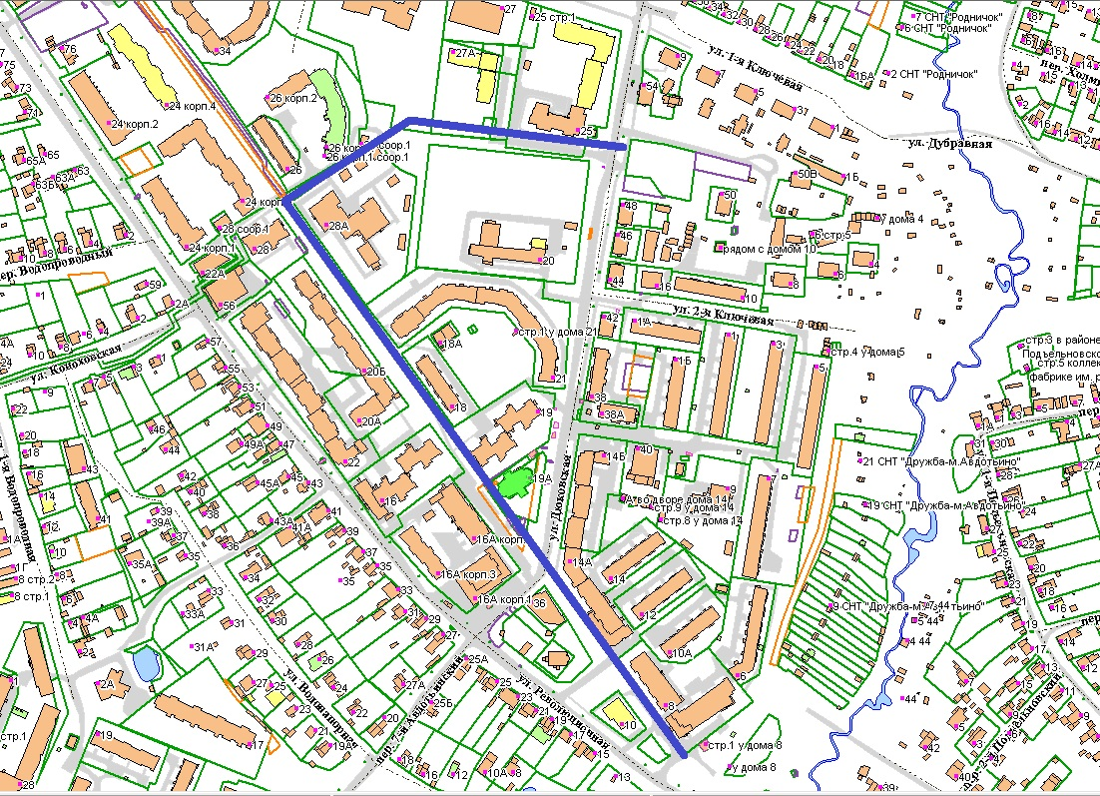
проезд Авдотьинский

